**МИНОБРНАУКИ РОССИИ**

**Санкт-Петербургский государственный**

**электротехнический университет**

**«ЛЭТИ» им. В.И. Ульянова (Ленина)**

**Кафедра САУ**

отчет

**по практической работе №4**

**по дисциплине «Модельно-ориентированное проектирование систем управления»**

# Тема: Модальное управление с использованием наблюдателей состояния. Синтез наблюдающего устройства

|  |  |  |
| --- | --- | --- |
| Студент гр. 9492 |  | Викторов А.Д. |
| Преподаватель |  | Игнатович Ю.В. |

Санкт-Петербург

2024

**Задание к практической работе**

1. Изучить представленный материал и методические примеры лекции 4.
2. Построить наблюдатель полного порядка для следящей системы с выбранным типом двигателя постоянного тока (по вариантам).
3. В качестве выхода системы использовать скалярный сигнал с датчика положения привода.
4. При построении наблюдателя ввести невязку по параметрам наблюдателя и ОУ в виде разницы между параметрами и начальными условиями.
5. Выполнить исследование процесса наблюдения.
6. Сделать выводы.
7. Составить краткий отчет по работе.

**Ход работы**

Для получения математической модели ДПТ в нотации пространства состояния и для последующего синтеза модального регулятора с наблюдателем состояния был использован код, представленный в листинге 1.

*Листинг 1 – Код скрипта*

clear, close all, clc

%% initial system

%СЛ-121 Вариант 9

Pn = 77; %Номинальная мощность, Вт

wn = 315; % Номинальная скорость вращения, рад/с

Un = 110; % Номинальное напряжение, В

In = 1.07; % Номинальный ток якоря, А

Mn = 0.245; % Номинальный момент, Н*м

Jd = 10^-4 * 1.67; % Момент инерции двигателя, кг*м^2

R = 8.5; % Сопротивление якоря, Ом

La = 10^-3 * 58; % Индуктивность якоря, Гн

Jn=2*Jd; % Приведенный момент инерции на валу двигателя

km=Mn/In % Коэффициент между током и моментом

ke=(Un-R*In)/wn; % Коэффициент противо-ЭДС

Te=La/R; % Постоянная времени якорной цепи

k1=1/R;

k2=km/Jn; % k1, k2 вспомогательные коэффициенты

ku=20; % Коэффициент усиления усилителя

%% continuous system

[Ad,Bd,Cd,Dd]=linmod('DPT_model_practice_3');

%% получение описания в ПС для дискретной модели

SYS=ss(Ad,Bd,Cd,Dd); % получение описания в ПС для дискретной модели

%% Вычисление полюсов системы по стандартному полиному

[p, b] = butterworth(3,2,0.05); % n = 3, poly_type = 3, tgel = 0.05, butterworth.m

%% коэффициенты модального регулятора и нормирующий коэффициент

Kd = place(SYS.A,SYS.B,p) % к-ты дискретного модального регулятора

%% расчет наблюдателя

[pn, b] = butterworth(3,2,0.01); % n = 3, poly_type = 3, tgel = 0.05, butterworth.m

l=place(SYS.A', SYS.C', pn);

L = l'; % коэффициенты наблюдателя

На рисунке 1 представлена модель ДПТ с совмещенным регулятором с наблюдателем.

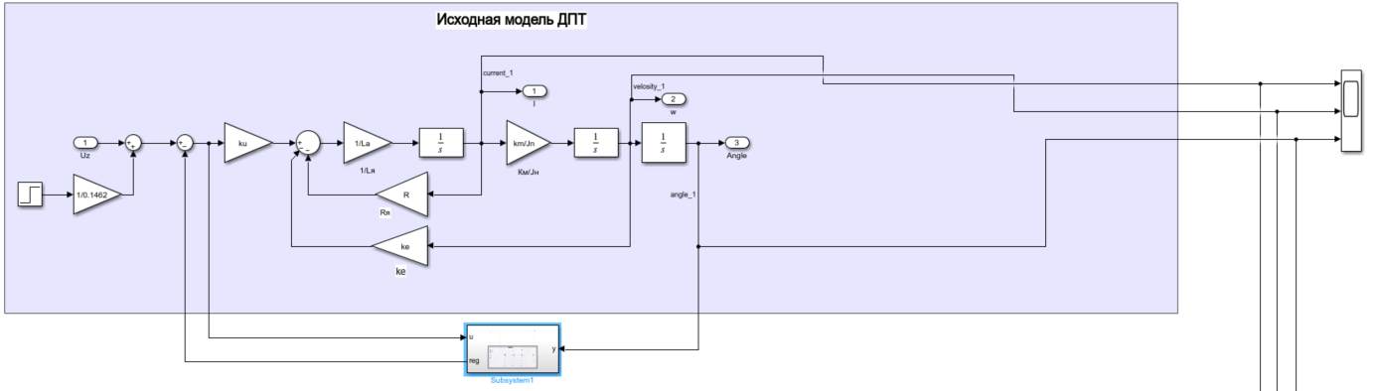

Figure - Модель ДПТ с регулятором и наблюдателем

На рисунке 2 представлена схема совмещенного с наблюдателем регулятора.

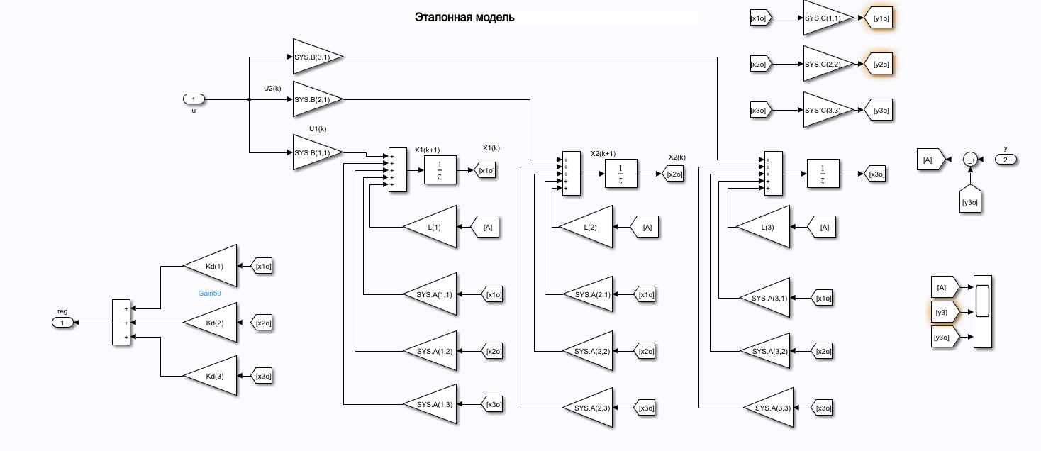

Figure - Схема совместного регулятора и наблюдателя

Такая система обеспечивает достаточное качество регулирования, даже при несовпадении начальных условий или/и параметров эталонной системы и ОУ. Для доказательства этого тезиса приведены графики на рисунках 3, 4, с невязкой и без нее соответственно.

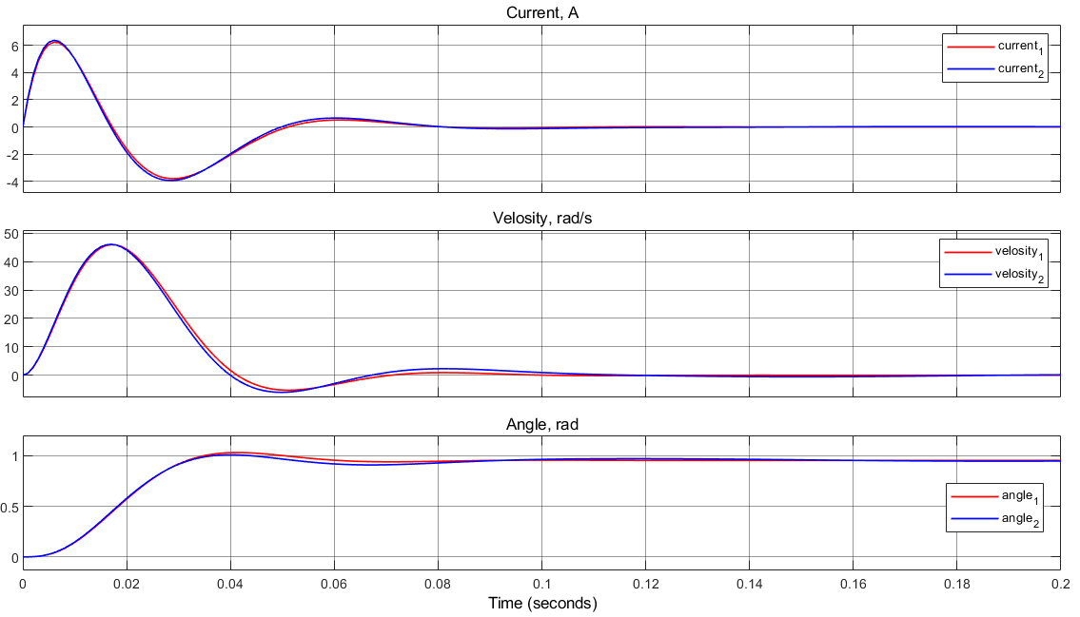

Figure - Графики переходных процессов исходной и измененной систем с невязкой

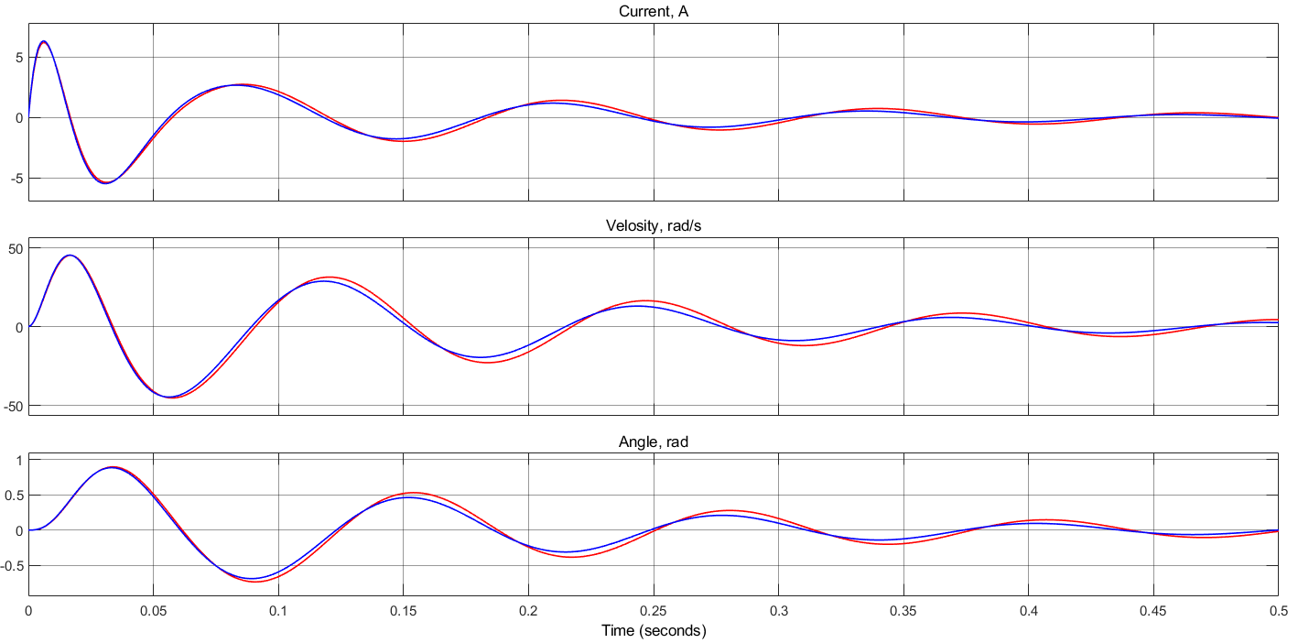

Figure - Графики переходных процессов исходной и измененной систем без невязки

Можно заметить, что невязка увеличивает качество восстановления оценки переменных состояния, что влечет за собой улучшение качества регулирования. На рисунке 5 представлен график переходных процессов по невязке. Видно, что благодаря отрицательной обратной связи ошибка оценки стремится к нулю.

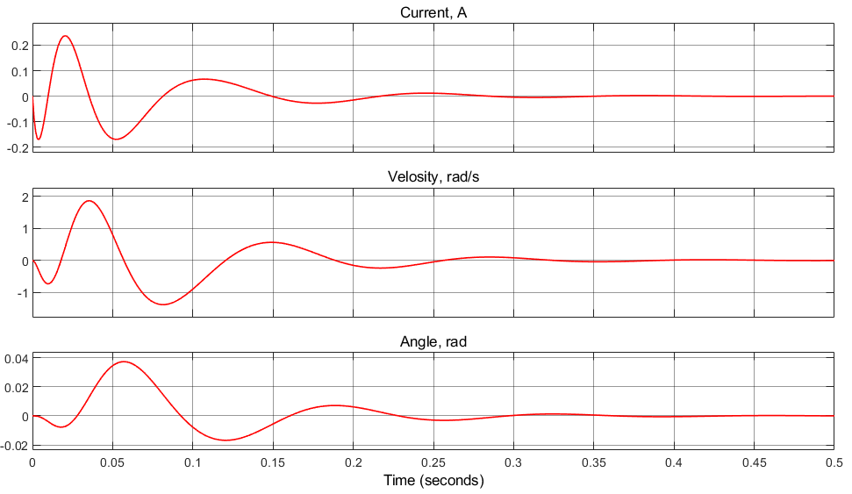

Figure - Разница между оценкой и реальным значением переменных состояния

**Вывод**

В ходе выполнения данной практической работы был синтезирован совмещенный с наблюдателем полного порядка модальный регулятор. Данный совмещенный регулятор позволяет, не имея точных параметров системы производить оценку переменных состояния, при этом измеряя только выход системы – единственную переменную состояния.

Было доказано, что обратная связь по ошибке оценок состояния положительно влияет на качество регулирования.